A Hitachi akkumulátorgyárában segít a HUN-REN SZTAKI új fejlesztése
A Hitachi és a HUN-REN SZTAKI olyan technológiát fejlesztett ki, amely a mesterséges intelligencia és a matematikai optimalizálás összekapcsolásával automatikusan tervezi meg komplett gyártósorok átalakítását. A rendszer egy akkumulátorgyártó sor teszteredményei szerint a szakértői tervezéssel egyenértékű minőséget nyújtott, miközben drasztikusan csökkentette a munkaidő-ráfordítást.A gyárak működését ma egyszerre nehezíti a kereslet folyamatos ingadozása, a munkaerőhiány és a berendezések váratlan meghibásodása. Ilyenkor a gyártósorokat gyakran át kell konfigurálni: újra kell osztani a munkafolyamatokat és újra kell gondolni, melyik géphez melyik feladat kerüljön. Ez a fajta tervezés eddig szinte kizárólag tapasztalt szakemberek fejében élő tudásra támaszkodott, akik egyszerre értenek a gyártástechnológiához és a matematikai optimalizáláshoz – ilyen emberből viszont kevés van, a szükséges információk pedig jellemzően szét vannak szórva a vállalat különböző részlegei és rendszerei között. Emiatt egy-egy gyártósor átalakítása napokig, akár hetekig is elhúzódhat, miközben a piaci helyzet gyors reagálást kívánna.Áttervezés három lépésbenA Hitachi és a HUN-REN SZTAKI kutatói ezt a szűk keresztmetszetet célozták meg egy új, integrált tervezőrendszerrel. A megoldás lényege, hogy összekapcsolja a generatív mesterséges intelligenciát a matematikai optimalizálással: a rendszer egy olyan hétköznapi nyelven megfogalmazott üzemi igényt, mint például „növeljük 20 százalékkal a termelést”, három lépésben alakít át konkrét, megvalósítható gyártósor-tervekké.Először meghatározza, milyen működtetési és átalakítási elveket kell követni, ezután kijelöli, mely paraméterek – például munkaerő- vagy gépkapacitás – befolyásolják a megoldást, végül konkrét számértékeket rendel hozzájuk. Az így kapott feladatot a matematikai optimalizálási modell oldja meg, és több, a valós üzemi körülmények között ténylegesen kivitelezhető konfigurációs javaslatot állít elő – kitérve arra is, hogyan érdemes felosztani a munkafolyamatokat és mely berendezésekhez mely feladatokat rendelni.A rendszer másik újdonsága, hogy a különböző részlegeken és informatikai rendszerekben szétszórva tárolt gyártási tudást egységes, a mesterséges intelligencia számára is könnyen feldolgozható formába rendezi, majd ezt a tudást hozzárendeli a tervezési folyamat egyes lépéseihez. Emellett a javasolt konfigurációkat nemcsak műszaki megvalósíthatóság, hanem költség és termelékenység szempontjából is összeveti egymással, ami megkönnyíti a döntéshozók számára a végső választást és a vezetői jóváhagyás előkészítését.Élesben is bizonyítottA módszert egy akkumulátorgyártó sor átalakítási feladatán tesztelték. A kísérletek szerint a rendszer által javasolt konfigurációk minősége – a munkafolyamat-felosztást és a géphozzárendelést tekintve is – gyakorlatilag megegyezett a tapasztalt szakértők által kézzel kidolgozott tervekével, ugyanakkor a felülvizsgálathoz szükséges munkaidőt közel 90 százalékkal sikerült csökketeni.Ez a különbség jól mutatja, miért nem csupán tudományos kuriózumról van szó: egy ilyen rendszer közvetlen ipari-gazdasági haszonnal jár, hiszen napok helyett órák alatt hozhat létre olyan gyártási terveket, amelyekhez korábban szűk keresztmetszetet jelentő szakértői kapacitásra volt szükség. Gyors piaci változások vagy váratlan géphiba esetén ez érdemben csökkentheti a kiesést és a költségeket – miközben nem helyettesíti, hanem felgyorsítja és megbízhatóbbá teszi a szakértők döntéshozatalát.Számos helyen alkalmazhatóA Hitachi a technológiát elsőként saját gyáraiban vezeti be – „Customer Zeróként”, vagyis első alkalmazóként gyűjtve tapasztalatot –, majd gyártóipari partnerekkel közös esettanulmányokban vizsgálja tovább a felhasználási lehetőségeket. A cél, hogy a megoldás az akkumulátorgyártás mellett az autóipar, a gyógyszeripar, az orvostechnikai eszközök gyártása és az ipari gépgyártás területén is alkalmazható legyen.A HUN-REN SZTAKI a termelési rendszerek és a matematikai optimalizálás terén felhalmozott kutatási tapasztalatára építve folytatja a közös fejlesztést, többek között újabb generatív MI-megközelítések bevonásával.Az eredmények egy részét várhatóan 2026 augusztusában közlik a Procedia CIRP nemzetközi tudományos folyóiratban.
Sajtókapcsolat:
- Torda Júlia, kommunikációs vezető
- kommunikacio@hun-ren.hu
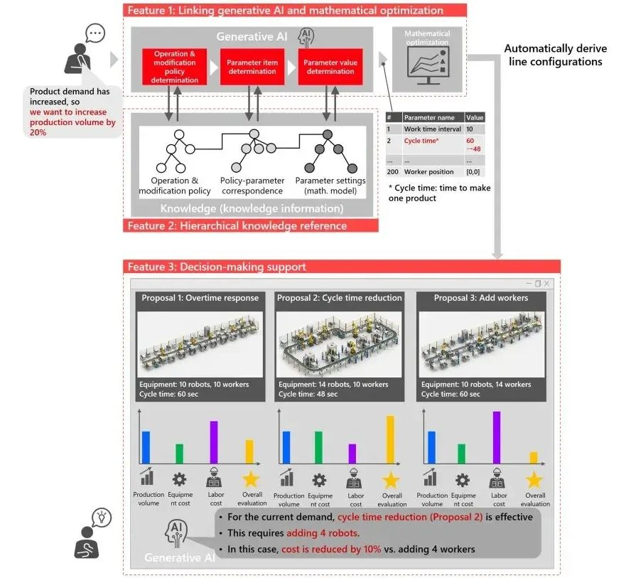 | © HUN-REN SZTAKI
Eredeti tartalom: HUN-REN Magyar Kutatási Hálózat
Továbbította: Helló Sajtó! Üzleti Sajtószolgálat
Ez a sajtóközlemény a következő linken érhető el:

